**Правила поведения на тонком льду**

Пришла зима, лед сковал все реки и озера, и можно смело кататься на коньках, играть в хоккей. Но стоит сказать, что правила безопасного поведения на водоемах зимой также должны соблюдаться. Вот несколько правил, которые помогут вам сохранить свою жизнь и здоровье на водоеме в зимнее время: Выдержать одного человека может лед, толщиной не менее 7 сантиметров. Вблизи различных стоков лед, как правило, не слишком крепкий. Не проверяйте прочность льда ударами ноги по нему. Если вы передвигаетесь по замерзшему водоему, то лучше идти по уже протоптанной тропинке. Когда идете группой, то расстояние между вами должно быть 5-6 метров, особенно, если местность незнакомая. Нести рюкзак лучше на одном плече, чтобы в экстренном случае использовать его как подручное средство. Если так случилось, и вы провалились под лед, то раскиньте широко руки и удерживайтесь за края льда, чтобы не уйти под него с головой. Без паники потихоньку выбирайтесь из полыньи, наползая грудью и по очереди вытаскивая ноги. В любой непредвиденной ситуации надо сохранять спокойствие и хладнокровие, а чтобы исключить такие случаи, необходимо всегда помнить про безопасное поведение на водоемах в различных условиях. Вода и опасность – это понятия, которые стоят совсем рядом, поэтому только от вас зависит, станет для вас водоем местом отличного отдыха или принесет несчастье.

Все дети с нетерпением ждут начала зимы и становления льда на реках, озерах и других водоемах. Самые нетерпеливые из них выбираются на неокрепший лёд, подвергая свою жизнь и здоровье серьезной опасности. Важно соблюдать правила безопасного поведения на зимних водоемах. Зимой большинство водоемов покрывается льдом, который является источником серьезной опасности, особенно после первых морозов и в период оттепелей.

Нельзя забывать о серьезной опасности, которую таят в себе только что замерзшие водоемы. Первый лед очень коварен. Не торопитесь выходить на первый лед, он только кажется прочным, а на самом деле он тонкий, слабый и не выдержит тяжести не только взрослого человека, но и ребенка. Молодой лед отличается от старого более темным цветом и тонким ровным снежным покровом без застругов и надувов.

1. Необходимо помнить, что выходить на лед в начале зимы можно только в крайнем случае с максимальной осторожностью.

2. Во всех случаях, прежде чем сойти с берега на лед, необходимо внимательно осмотреться, наметить маршрут движения и возможного возвращения на берег.

3. Следует остерегаться мест, где лед запорошен снегом, под снегом лед нарастает медленнее. Бывает так, что по всему водоему толщина открытого льда более 10 см, а под снегом - 3 см.

4. В местах, где быстрое течение, вблизи выступающих на поверхность кустов, осоки, травы, где имеются родники или ручей впадает в водоем, образуются промоины, проталины или полыньи. Здесь вода покрывается очень тонким льдом.

5. Безопаснее всего переходить водоем по прозрачному с зеленоватым или синеватым оттенком льду при его толщине не менее 7 см.

6. Прежде чем встать на лед нужно убедиться в его прочности, используя для этого пешню или палку. Во время движения пешней (палкой) ударяют по льду впереди и по обе стороны от себя по несколько раз в одно и то же место.

7. Если вы видите чистое, ровное, не занесенное снегом место, значит здесь полынья или промоина, покрытая тонким свежим льдом.

8. Если на ровном снеговом покрове темное пятно, значит под снегом - неокрепший лед.

9. Лыжная трасса, если она проходит по льду, должна быть обозначена вешками (флажками).

10.Очень опасно скатываться на лед с обрывистого берега, особенно в незнакомом месте. Даже заметив впереди себя прорубь, пролом во льду или иную опасность, бывает трудно затормозить или отвернуть в сторону, особенно, если катаются маленькие дети.

11. Для катания на санках, лыжах, коньках необходимо выбирать места с прочным ледяным покровом, предварительно обследованным взрослыми людьми.

12. Необходимо соблюдать особую осторожность на льду в период оттепелей, когда даже зимний лед теряет свою прочность.

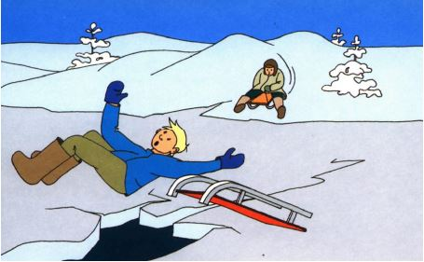

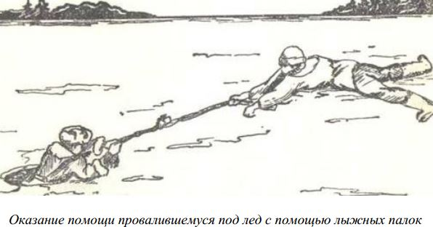

**ПОМНИТЕ!**

- Человек может погибнуть в результате переохлаждения через 15-20 минут после попадания в воду.

- В случае треска льда, пригибания, появления воды на поверхности льда, немедленно вернитесь на берег

- Не ходите по льду толпой или с тяжелым грузом. Лучше всего без необходимости не выходить на лед!!!

- Если Вы провалились под лед, старайтесь передвигаться к тому краю полыньи, откуда идет течение. Это гарантия, что Вас не затянет под лед. Добравшись до края полыньи, старайтесь как можно больше высунуться из воды, чтобы налечь грудью на закраину и забросить ногу на край льда. Если лед выдержал, осторожно перевернитесь на спину и медленно ползите к берегу. Выбравшись на сушу, поспешите как-нибудь согреться. Охлаждение может вызвать серьезные осложнения.

- Если на Ваших глазах кто-то провалился под лед, вооружитесь любой палкой, шестом или доской и осторожно, ползком двигайтесь к полынье. Доползти следует до такого места, с которого легко можно кинуть ремень, сумку на ремне или протянуть лыжную палку. Когда находящийся в воде человек ухватится за протянутый предмет, аккуратно вытаскивайте его из воды. Выбравшись из полыньи, отползите подальше от ее края.

В случае, когда поблизости нет теплого помещения необходимо:

- раздеться и хорошо выжать одежду так, как переход в мокрой одежде более опасен;

- развести костер (если есть возможность) или согреться движением;

- растереться руками, сухой тканью, но не снегом.

**Убедительная просьба к родителям!**

**Не отпускать детей на лед без присмотра.**

Начальник отдела ГО ЧС и МР

Администрации Солтонского района М.В. Антипов